Схема границ прилегающей территории

УТВЕРЖДЕНА

постановлением администрации Бабстовского сельского поселения от 23.11.2020№ 84

Схема границ прилегающей территории ______________81_______________
(условный номер)
- Местоположение прилегающей территории (адресные ориентиры)
Аобл. Еврейская, р-н Ленинский, с. Бабстово, ул. Первомайская, дом 20 а
- Кадастровый номер объекта, по отношению к которому устанавливается
прилегающая территория (при наличии) 79:03:1400009:60
- Сведения о собственнике и (или) ином законном владельце здания,
строения, сооружения, земельного участка, а также уполномоченном в лице
Старченко Светлана Владимировна
- Площадь прилегающей территории 253,83 (кв. м)
- Вид разрешенного использования земельного участка, по отношению к которому устанавливается прилегающая территория (при наличии)
- Для размещения жилого дома и ведения личного подсобного хозяйства
- Наличие объектов (в том числе благоустройства), расположенных на прилегающей территории, с их описанием -
- Описание характерных точек границ прилегающей территории (ориентиры для определения границ прилегающей территории по сторонам света и расстояния от объекта до границ прилегающей территории), координаты характерных точек границ (при их наличии)

Обозначение характерных точек границ | Координаты, м (с точностью до двух знаков после запятой)
1 | 5 315 524,69 | 5 207 297,78
2 | 5 315 526,94 | 5 207 295,31
3 | 5 315 512,39 | 5 207 286,09
4 | 5 315 505,11 | 5 207 289,68
5 | 5 315 462,74 | 5 207 329,27
6 | 5 315 480,07 | 5 207 348,15
7 | 5 315 482,15 | 5 207 346,42
8 | 5 315 464,91 | 5 207 329,57
9 | 5 315 505,98 | 5 207 293,28
10 | 5 315 513,34 | 5 207 289,55
Графическая часть
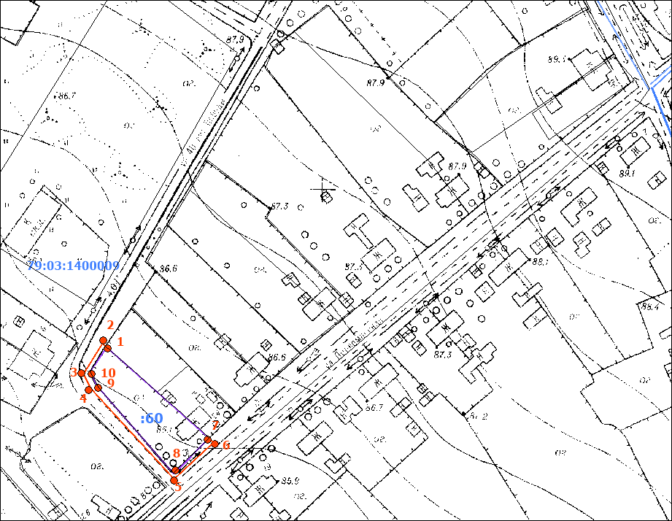
Масштаб 1:5000
Условные обозначения:
 | граница прилегающей территории (отображается оранжевым цветом)
1 | поворотная точка границ прилегающей территории (отображается оранжевым цветом)
79:хх:хххххх:хх | кадастровый номер земельного участка (объекта недвижимости), по отношению к которому устанавливается прилегающая территория (отображается сиреневым цветом)
79:хх:ххххххх | кадастровый квартал (отображается голубым цветом)
 | граница кадастрового квартала (отображается голубым цветом)
- - - - - - - | границы объектов, расположенных на прилегающей территории (отображается черным цветом)

